国土交通省 政策統括官付

『10 年後の歩行って？ アイデアコンテスト』表彰式
取材申込書
回答期限は11月28日（月）12時までとさせて頂きます。

企業名・所属：

来庁者氏名（ふりがな）：
※来庁者人数分、記載願います。

当日連絡電話番号：

メールアドレス（代表者）：
【当日受付場所 中央合同庁舎３号館８階 特別会議室前（下図赤字）
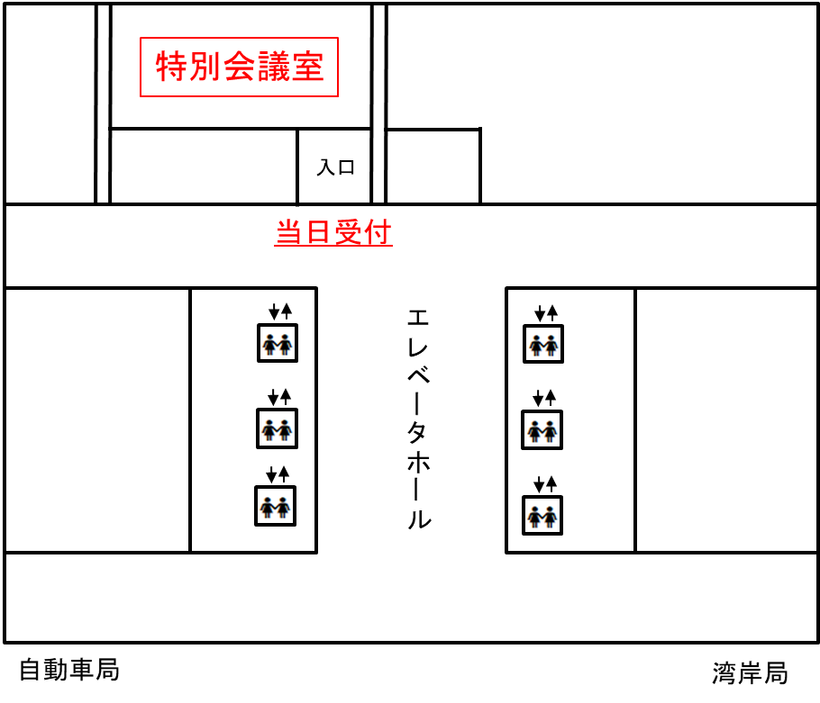
※庁舎自体の入場受付は中央合同庁舎３号館・中央合同庁舎２号館、１階または地下１階にて警備スタッフが対応しております。
※新型コロナ感染症拡大防止の観点から、マスクをご着用いただくとともに、各社原則１名でお願いいたします。また、風邪のような症状がある場合には、参加を控えていただきますよう併せてお願いします。

